PŘÍPRAVA MATEMATIKA V.A – 20. – 24. 4. 2020
Ahoj děti a rodiče.
Utíká to jako voda a už jsme se přehoupli do druhé půlky dubna. Tento týden se naučíme desetinná čísla odčítat a zopakujeme osovou souměrnost. Tak s chutí do práce.
Den 1.
Nejprve koukni na video, paní učitelka shrnuje, jak odčítáme desetinná čísla. Nezapomeň, že u složitějších čísel je výhodnější zapsat si příklad pod sebou.
https://www.youtube.com/watch?v=17jQZNiy-fs
Doufám, že je všechno jasné a teď vypracuj do školního sešitu cvičení z učebnice – str. 103 cv. 2, 3, 5.
Den 2.
Dnes budeme procvičovat. Pokud je postup nejasný, vrať se k videu z minulého týdne – sčítání, či z předchozího dne – odčítání.
Pracuj do školního sešitu:
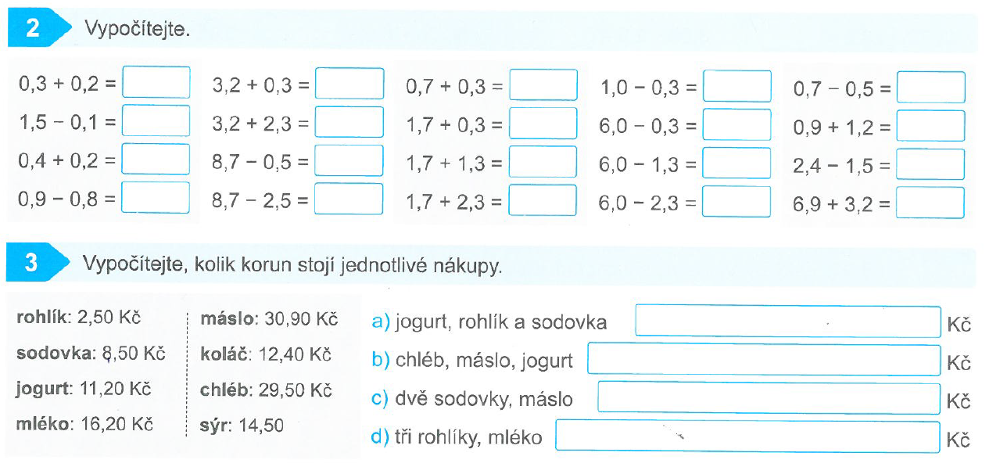
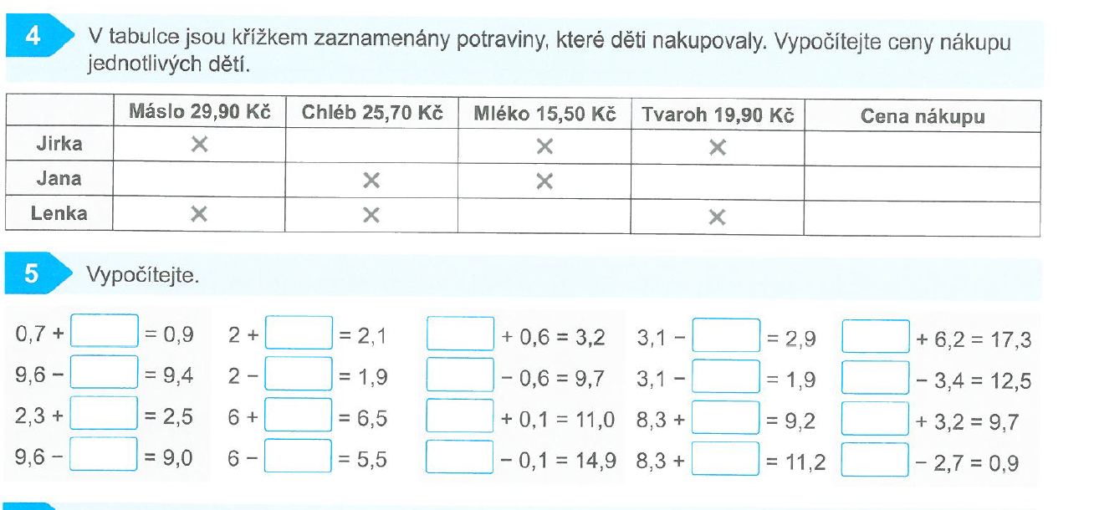
Den 3.
Dnes si zopakujeme osovou souměrnost. Zhlédni tato tři videa:
https://www.matyskova-matematika.cz/geometrie-5/video/str-43/
Potom zkus v učebnici na str. 122 vypracovat cv. 1 a 4 – pouze obrázky. Pokud nemáš čtverečkovaný papír, vyzkoušej na fólii. Ve cvičení 4 nakresli opravdu jenom obrázek, souřadnic jsme se neučili.

Den 4.
I dnes procvičuj do školního sešitu:
Učebnice str. 108 cv. 1, 2, 5, 6 – nezapomeň zapsat celý postup tak, jako v geometrii – použij i vzorec, 9
Den 5.
Procvičuj na internetu:
https://www.umimematiku.cz/roboti-desetinna-cisla-scitani-a-odcitani?source=explicitKC
https://www.onlinecviceni.cz/exc/pub_list_exc.php?action=show&class=5&subject=Matematika&search1=10.+Desetinn%C3%A1+%C4%8D%C3%ADsla&topic=03.+S%C4%8D%C3%ADt%C3%A1n%C3%AD%2C+od%C4%8D%C3%ADt%C3%A1n%C3%AD#selid
https://www.skolasnadhledem.cz/game/3268
https://www.skolasnadhledem.cz/game/3300
https://www.umimematiku.cz/rozhodovacka-desetinna-scitani-2-uroven/3387

Tak, a teď už mi nezbývá, než popřát krásný víkend. Zase se přihlásím.
Paní učitelka Sabina

